09. Elementy obwodu elektrycznego

Wprowadzenie
Elementy obwodu elektrycznego to podstawowe składniki, z których buduje się układy elektryczne i elektroniczne. Dzielą się na elementy pasywne i aktywne, a także na elementy liniowe i nieliniowe.
Każdy z nich pełni określoną funkcję: przewodzenie, magazynowanie energii, wzmacnianie, przetwarzanie sygnałów itd.

Podstawowe elementy pasywne

1. Rezystor (opornik)
- Symbol: `R`
- Jednostka: om [Ω]
- Zależność prąd-napięcie:
- Funkcja: ogranicza przepływ prądu, rozprasza energię w postaci ciepła.
- Własność: element liniowy, spełnia prawo Ohma.

2. Kondensator
- Symbol: `C`
- Jednostka: farad [F]
- Zależność napięcie-ładunek:
- Funkcja: magazynuje energię w polu elektrycznym.
- Zależność prąd-napięcie:
- Własność: element reaktywny, nieliniowy względem czasu.

3. Cewka (indukcyjność)
- Symbol: `L`
- Jednostka: henr [H]
- Funkcja: magazynuje energię w polu magnetycznym.
- Zależność napięcie-prąd:
- Przeciwstawia się zmianom prądu.

Elementy aktywne

1. Źródło napięcia
- Utrzymuje stałą różnicę potencjałów niezależnie od obciążenia.
- Może być:
  - idealne (niezależne od prądu),
  - rzeczywiste (z oporem wewnętrznym).

2. Źródło prądu
- Dostarcza stały prąd niezależnie od napięcia.
- Symboliczny zapis: strzałka z okręgiem.

3. Dioda półprzewodnikowa
- Przewodzi prąd tylko w jednym kierunku (w kierunku przewodzenia).
- Symbol: trójkąt z kreską.
- Nieliniowa charakterystyka napięciowo-prądowa.

4. Tranzystor (np. bipolar, MOSFET)
- Element wzmacniający lub przełączający.
- Sterowany napięciem lub prądem.
- Istnieje wiele typów: NPN, PNP, MOSFET, IGBT itd.

Inne elementy elektroniczne
Element | Symbol | Funkcja
Fotorezystor (LDR) | zależny od światła | zmienia opór
Termistor | NTC/PTC | zmienia opór z temperaturą
Warystor | VDR | chroni przed przepięciami
Transformator | dwa uzwojenia | zmienia napięcie i izoluje
Przełącznik (switch) | - | steruje połączeniem obwodu
Przekaźnik | - | przełącza obwód elektrycznie
Bezpiecznik | - | zabezpiecza obwód przed przeciążeniem

Klasyfikacja elementów

Ze względu na liniowość
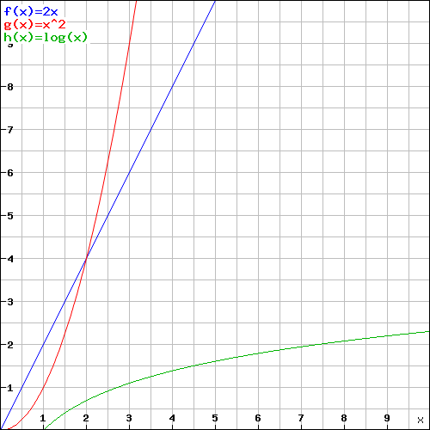
- Liniowe: rezystor, idealna cewka, kondensator.
- Nieliniowe: dioda, tranzystor, żarówka.

Ze względu na aktywność
- Pasywne: nie generują energii — rezystory, kondensatory, cewki.
- Aktywne: mogą wzmacniać sygnał lub dostarczać energię — źródła, tranzystory.

Podsumowanie
- Obwody elektryczne składają się z różnych elementów, każdy z unikalnymi właściwościami.
- Znajomość funkcji elementów jest podstawą projektowania i analizy układów.
- Elementy dzielą się m.in. na: aktywne/pasywne, liniowe/nieliniowe, statyczne/dynamiczne.
- Ich właściwości matematyczne są opisane przez zależności prąd-napięcie (równania różniczkowe, prawo Ohma).

